今日要做的案例：米斯蒂娅·待客指南的首页
效果：
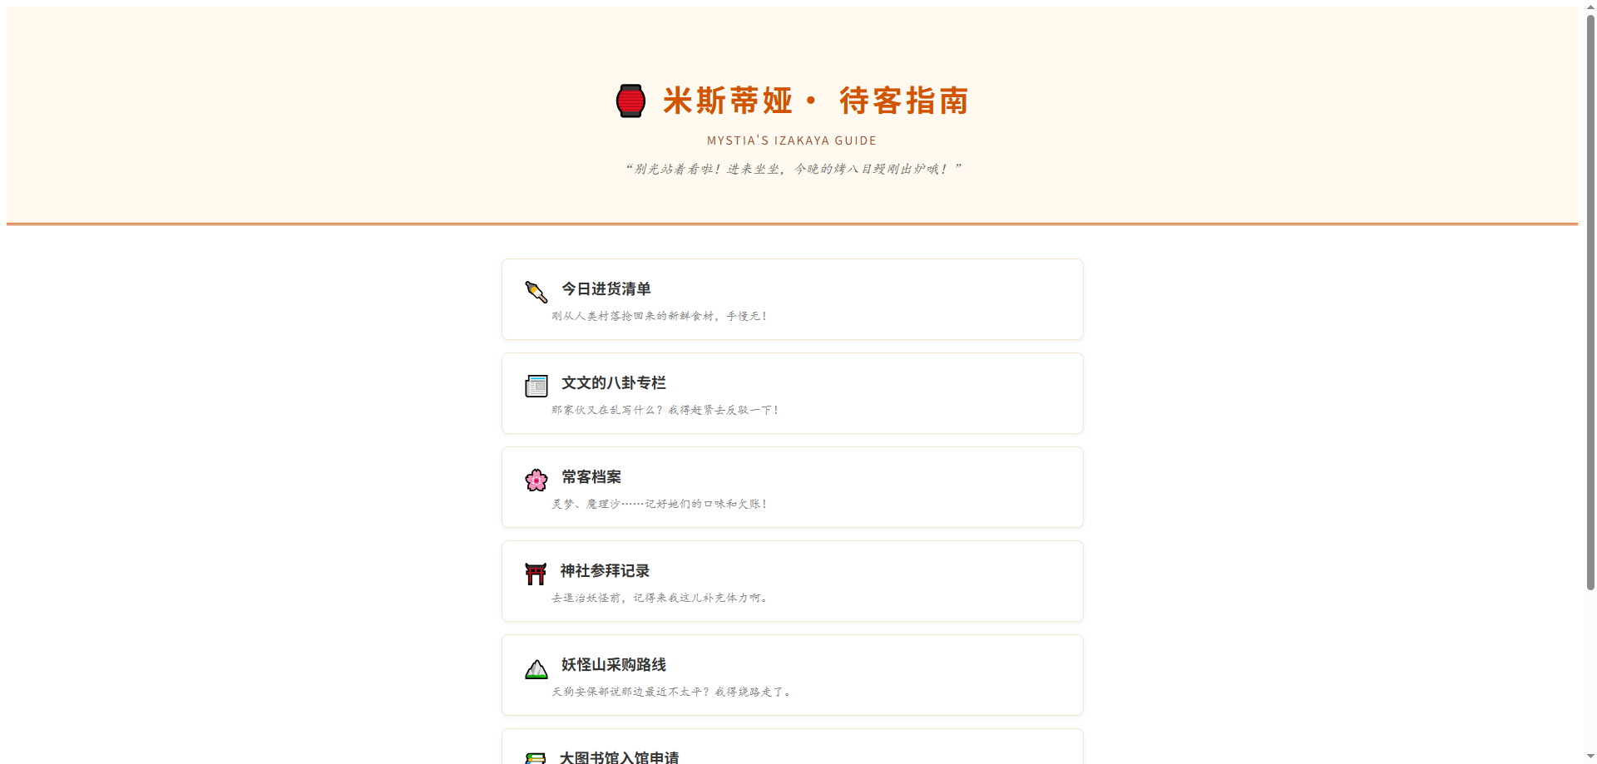
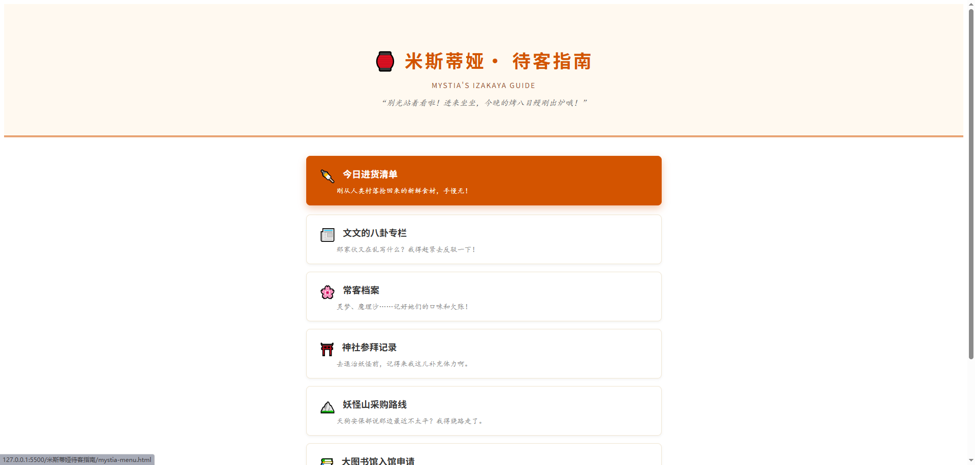
当鼠标悬停到上面会有高亮显示。
Emoji符号：windows键+。可弹出emoji面板，找到喜欢的即可。

- 🌸 樱花 (🌸)
- ⛩️ 神社 (⛩️)
- 🏮 灯笼 (🏮)
- 📰 报纸 (📰)
- 📚 书本 (📚)
- 🍢 烤串/蛋 (🍢)
- ⛰️ 山 (⛰️)
- ☕ 茶 (☕)

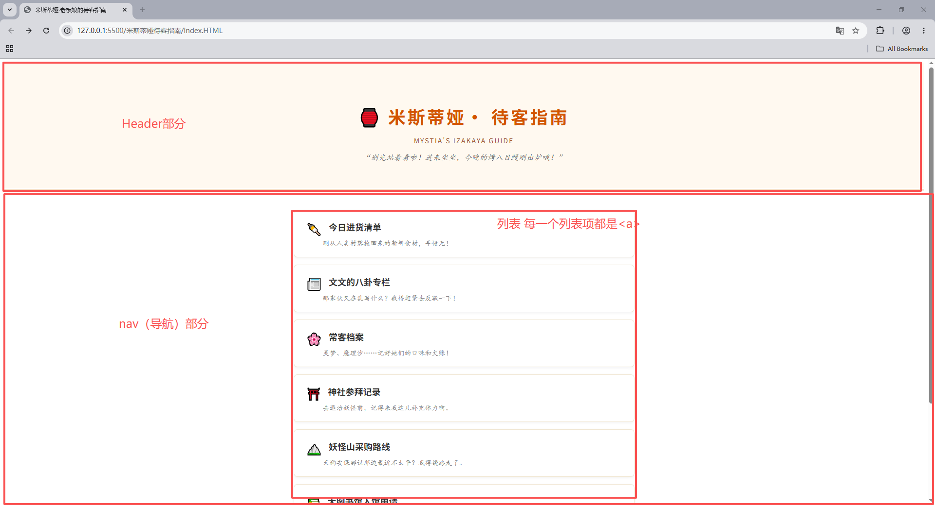
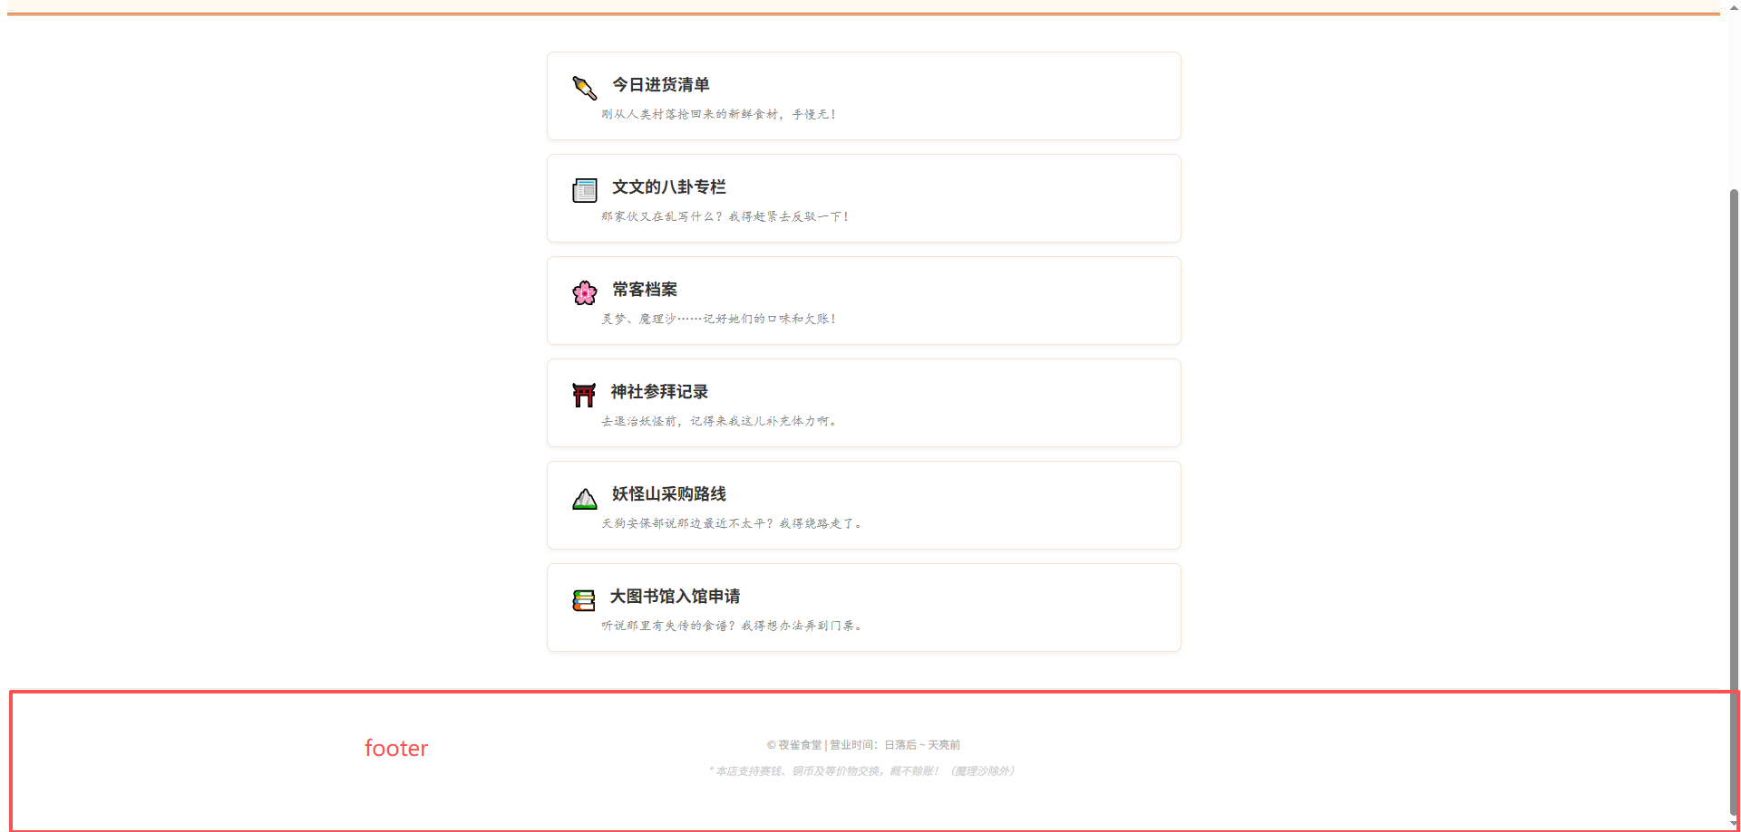

先进行HTML搭建：
HTML5新增的语义化标签：
1.<main>主内容区
<!DOCTYPE html>
<html lang="zh-CN">

<head>
<meta charset="UTF-8">
<meta name="viewport" content="width=device-width, initial-scale=1.0">
<title>米斯蒂娅·待客指南</title>
</head>

<body>
<!--header部分-->
<header>
<h1>🏮米斯蒂娅·待客指南</h1>
<p>Mystia's Izakaya Guide</p>
<P>“别光站着看啦！进来坐坐，今晚的烤八目鳗刚出炉哦！”</P>
</header>
<nav>
<ul>
<a href="#">
<li>🍢今日进货清单</li>
<p>刚从人类村落抢回来的新鲜食材，手慢无</p>
</a>
<a href="#">
<li>🍢今日进货清单</li>
<p>刚从人类村落抢回来的新鲜食材，手慢无</p>
</a>
<a href="#">
<li>🍢今日进货清单</li>
<p>刚从人类村落抢回来的新鲜食材，手慢无</p>
</a>
<a href="#">
<li>🍢今日进货清单</li>
<p>刚从人类村落抢回来的新鲜食材，手慢无</p>
</a>
<a href="#">
<li>🍢今日进货清单</li>
<p>刚从人类村落抢回来的新鲜食材，手慢无</p>
</a>
<a href="#">
<li>🍢今日进货清单</li>
<p>刚从人类村落抢回来的新鲜食材，手慢无</p>
</a>
</ul>
</nav>
<footer>
<p>&copy;夜雀食堂|营业时间：日落后~天亮前</p>
<p>* 本店支持赛钱、铜币及等价物交换，概不赊账！（魔理沙除外）</p>
</footer>
</body>

</html>

这里出现的问题：
- 按照HTML规范，ul后不能有li的其他标签，也就是说a不可以作为子元素。合法的嵌套结构：<ul>-><li>-><a>
- “刚从人类.....”不应该用<p>标签。因为p标识一个明确含义的语义化标签，代表一段完整的、具体的文本人物。而这里只是一个简短的描述性提示语，不构成真正的段落。在没有具体的语义的时候，更适合用<span>标签。

<p>标签：默认的块级元素，浏览器会给它自动添加上下外边距（默认约1em），并且会强制独占一行。如果在导航卡片滥用<p>标签，很容易产生意外的空白，导致布局被撑开或错位。
<span>标签：默认的行内元素，没有默认的外边距，不会强制换行。当用CSS调整字大小、颜色额度时候，不需要重置默认间距。

更正后的HTML：
<!DOCTYPE html>
<html lang="zh-CN">

<head>
<meta charset="UTF-8">
<meta name="viewport" content="width=device-width, initial-scale=1.0">
<title>米斯蒂娅·待客指南</title>
</head>

<body>
<!--header部分-->
<header>
<h1>🏮米斯蒂娅·待客指南</h1>
<p>Mystia's Izakaya Guide</p>
<P>“别光站着看啦！进来坐坐，今晚的烤八目鳗刚出炉哦！”</P>
</header>
<nav>
<ul>
<li>
<a href="#">
<span>🍢</span>
<strong>今日进货清单</strong>
<span>刚从人类村落抢回来的新鲜食材，手慢无</span>
</a>
</li>
<li>
<a href="#">
<span>🍢</span>
<strong>今日进货清单</strong>
<span>刚从人类村落抢回来的新鲜食材，手慢无</span>
</a>
</li>
<li>
<a href="#">
<span>🍢</span>
<strong>今日进货清单</strong>
<span>刚从人类村落抢回来的新鲜食材，手慢无</span>
</a>
</li>
<li>
<a href="#">
<span>🍢</span>
<strong>今日进货清单</strong>
<span>刚从人类村落抢回来的新鲜食材，手慢无</span>
</a>
</li>
<li>
<a href="#">
<span>🍢</span>
<strong>今日进货清单</strong>
<span>刚从人类村落抢回来的新鲜食材，手慢无</span>
</a>
</li>
<li>
<a href="#">
<span>🍢</span>
<strong>今日进货清单</strong>
<span>刚从人类村落抢回来的新鲜食材，手慢无</span>
</a>
</li>
<li>
<a href="#">
<span>🍢</span>
<strong>今日进货清单</strong>
<span>刚从人类村落抢回来的新鲜食材，手慢无</span>
</a>
</li>

</ul>
</nav>
<footer>
<p>&copy;夜雀食堂|营业时间：日落后~天亮前</p>
<p>* 本店支持赛钱、铜币及等价物交换，概不赊账！（魔理沙除外）</p>
</footer>
</body>

</html>

当前效果如下：
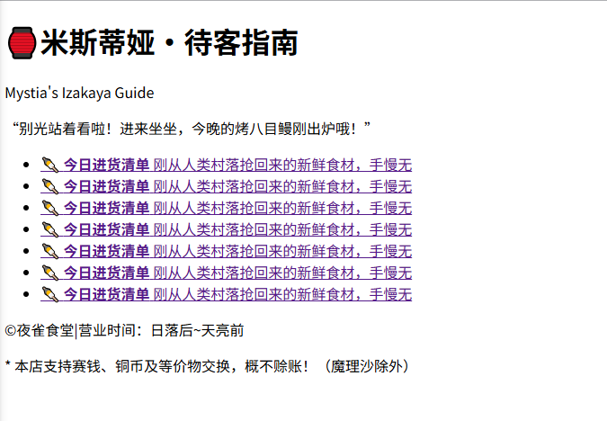

问题：为什么不用<br/>换行
因为HTML负责结构语义，CSS来负责布局。
<br/>真正用途：它适合的场景是哪些必须保留原始断行格式的内容，比如诗歌的换行，邮寄地址的不同组成部分。
而在css中使用display:block。可以将行内元素转化为块级元素。块级元素是独占一行，并且会自动把后面的内容挤到下一行。并且使用css变成块级元素，可以给该元素本身设置更多的样式，比如margin-top，可以更灵活的调整空隙、大小、颜色、排版或对齐方式。
此外，如果依赖<br/>排版，那么有可能在其他的设备，比如手机，平板，原本被隔开的文字会显得突兀。

接下来将内容更换进去。
<!DOCTYPE html>
<html lang="zh-CN">

<head>
<meta charset="UTF-8">
<meta name="viewport" content="width=device-width, initial-scale=1.0">
<title>米斯蒂娅·待客指南</title>
</head>

<body>
<!--header部分-->
<header>
<h1>🏮米斯蒂娅·待客指南</h1>
<p>Mystia's Izakaya Guide</p>
<P>“别光站着看啦！进来坐坐，今晚的烤八目鳗刚出炉哦！”</P>
</header>
<nav>
<ul>
<li>
<a href="#">
<span>🍢</span>
<strong>今日进货清单</strong>
<span>刚从人类村落抢回来的新鲜食材，手慢无</span>
</a>
</li>
<li>
<a href="#">
<span>📰</span>
<strong>文文的八卦专栏</strong>
<span>那家伙又在乱写什么？我得赶紧去反驳一下！</span>
</a>
</li>
<li>
<a href="#">
<span>🌸</span>
<strong>常客档案</strong>
<span>灵梦、魔理沙……记号他们的口味和欠账</span>
</a>
</li>
<li>
<a href="#">
<span>🍢</span>
<strong>神社参拜记录</strong>
<span>去推至妖怪前，记得来我这儿补充体力啊</span>
</a>
</li>
<li>
<a href="#">
<span>🍢</span>
<strong>妖怪山采购路线</strong>
<span>天狗安保部说那边最近不太平？我得绕路走了</span>
</a>
</li>
<li>
<a href="#">
<span>🍢</span>
<strong>大图书馆入馆申请</strong>
<span>听说师父那有失传的食谱？我得想办法弄到申请！</span>
</a>
</li>
</ul>
</nav>
<footer>
<p>&copy;夜雀食堂|营业时间：日落后~天亮前</p>
<p>* 本店支持赛钱、铜币及等价物交换，概不赊账！（魔理沙除外）</p>
</footer>
</body>

</html>

🏮米斯蒂娅·待客指南
Mystia's Izakaya Guide
“别光站着看啦！进来坐坐，今晚的烤八目鳗刚出炉哦！”
- 🍢 今日进货清单 刚从人类村落抢回来的新鲜食材，手慢无
- 📰 文文的八卦专栏 那家伙又在乱写什么？我得赶紧去反驳一下！
- 🌸 常客档案 灵梦、魔理沙……记号他们的口味和欠账
- 🍢 神社参拜记录 去推至妖怪前，记得来我这儿补充体力啊
- 🍢 妖怪山采购路线 天狗安保部说那边最近不太平？我得绕路走了
- 🍢 大图书馆入馆申请 听说师父那有失传的食谱？我得想办法弄到申请！
- 🍢 今日进货清单 刚从人类村落抢回来的新鲜食材，手慢无
©夜雀食堂|营业时间：日落后~天亮前
* 本店支持赛钱、铜币及等价物交换，概不赊账！（魔理沙除外）

接下来编写CSS内容。
我们这里分为了三大块：
Header：头部
Nav：

